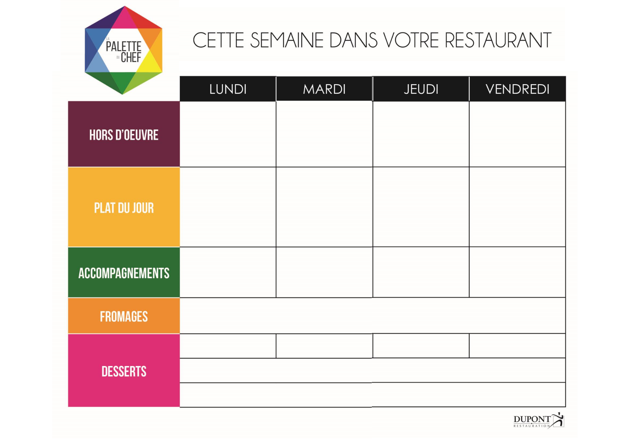55555555555555555555

**Mousseline de Fruits Rouges**

**Fromage Blanc à la Crème de Marron**

**Du 20 Juin au 24 Juin 2022**

Entremet Café

Compote Pomme Fraise

**Ananas au Sirop**

Corbeille de fruits

Assortiment de fromages et produits laitiers

Wrap Au Jambon

**Salade Niçoise**

Stick de Mozzarella

**Brownies**

**Quatre Quart Maison**

Crème Dessert au Choix

**Spaghetti**

**Tomates Grillées**

**Potatoes**

**Céleri Branche**

**Poireau à la Crème**

**Lentilles**

**Haricot Beurre**

Filet de Hoki Pané

Sauce Tartare

Paupiette de Veau

**Wings de Poulet**

Palette à la Diable

**Tarte aux 3 Fromages**

Assortiment de Quiches

**Steak Haché Sauce Poivre**

Filet De Colin

Sauce Citron

**Betterave Rouge Persillée**

Cake Jambon Olive Maison

Haricot Vert Vinaigrette

Courgette à la crème

Salade Tomate Maïs

**Chou-Fleur Sauce Aurore**

Cœur de Palmier et Œuf Dur

**Jambon Cru**

Carotte Râpée